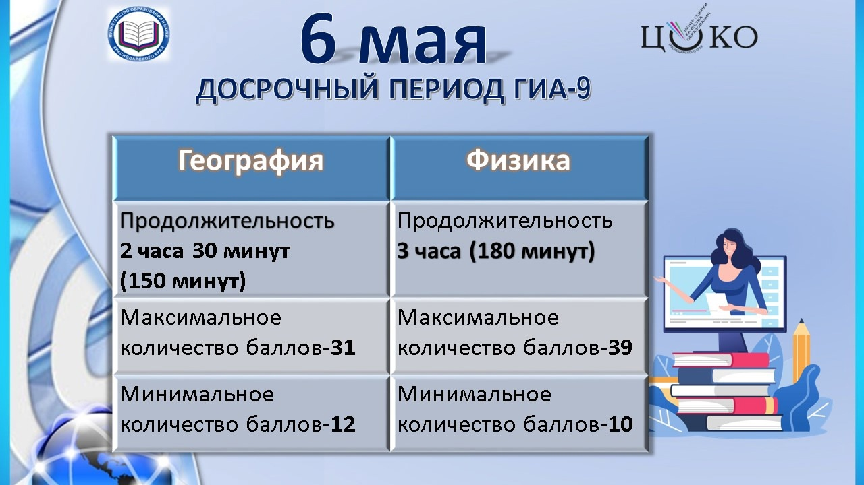

6 мая 2025 года девятиклассники сдадут экзамены по географии и физике в досрочный период ГИА-9.
Процедура проведения экзаменов досрочного периода не отличается от процедуры основного периода.
Максимальное количество баллов, которое может получить участник экзамена по географии– 31 балл, по физике – 39. Минимальное количество баллов за выполнение экзаменационной работы по географии – 12, по физике – 10 баллов.
Результаты девятиклассники узнают не позднее 14 мая 2025 года в своих школах.

